Práctica 1.5 Simulador montaje de PCs

Se entregará una memoria en PDF que incluya, al menos, los siguientes apartados:
  - Portada
  - Índice
  - Introducción
  - Desarrollo de la práctica
  - Conclusión

Descarga la herramienta que se encuentra en MOODLE y el navegador Google Chrome Portable:
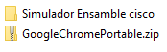

Instala el navegador y abre el fichero “Index.html” con este navegador.

Objetivos
- Conseguir localizar cada uno de los componentes que componen un ordenador usando la aplicación Virtual Desktop de Cisco.

- Realizar el montaje completo del equipo.

Ejercicios:
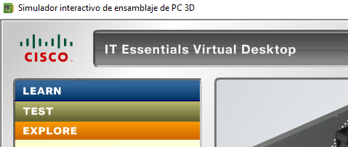
- En el apartado LEARN, realiza las siguientes tareas:
  - Instala la FUENTE DE ALIMENTACIÓN. (1,25p)
  - Instala la PLACA BASE. (1,25p)
  - Instala las tarjetas del apartado “ADAPTADOR DE TARJETAS” (1,25p)
  - Instala los DISCOS INTERNOS. (1,25p)
  - Instala las “Unidades en compartimentos externos”. (1,25p)
  - Instala los “CABLES DE INTERIOR” (1,25p)
  - Instala los “CABLES EXTERNOS” (1,25p)

Explicando brevemente qué estás haciendo en cada apartado (4 frases al menos) y adjuntado al menos 3 capturas de pantalla durante la realización de cada apartado (debe aparecer tu nombre en las capturas).

- En el apartado EXPLORE localiza y nombra cada uno de los componentes que se indican: (1,25p)
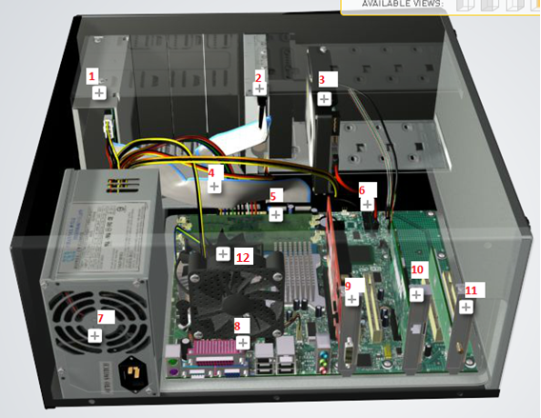

1:
2:
3:
4:
5:
6:
7:
8:
9:
10:
11:
12:

